सब को देखे बार बार, जनमत पार्टी अब की बार
एक मौका दिजिये, फिर चमत्कार देखिये
सामुदायिक स्वराज लायेंगे, जनता-राज बनायेंगे
भ्रष्टाचार मिटायेंगे, घरघर रोजगारी दिलवायेंगे
जनमत पार्टीको लाउडस्पीकर हर्न छाप नै किन?
जनता-राज ल्याउन
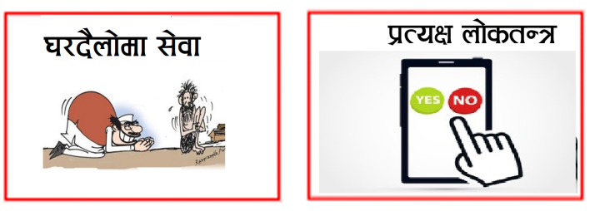 | - नेता, ठेकेदार, कर्मचारी र उसका आसपासेहरूको मनोमानीवाला जंगल राज समाप्‍त गरेर जनता-राज ल्याउन  - नेता जहिलेपनि जनताको अगाडि झुक्नु पर्ने गरी जनतालाई शक्तिशाली बनाउन  - जनप्रतिनिधि जनताको सेवक भएर घर-घर सम्म सेवा प्रदान गर्न  - जनताले भनेकै कुरा लागू हुने, जनताको मत लिएर निर्णय गराउन
सुशासन र विकास ल्याउन
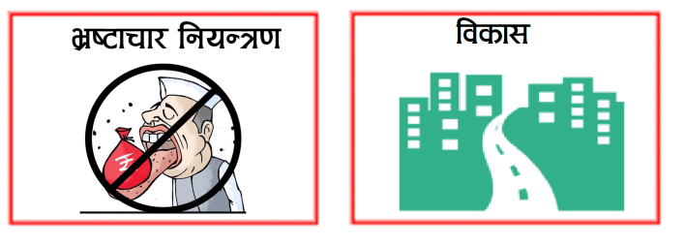 | - अहिले जनप्रतिनिधि र कर्मचारीद्वारा गरिएको व्यापक भ्रष्टाचार रोक्न  - हरेक कुरामा भारी 'कर/राजस्व' लगाकर मचाइरहेको सरकारी लूट र शोषण रोक्नका लागि; भत्ता र राहत वितरणको भ्रष्टाचार रोक्न  - बाटोघाटो, स्कूल, कलेज, अस्पताल, क्लोथ बैंक, सामुदायिक मेस, व्यवस्थित एवं एकीकृत बस्ती, पुस्तकालय, सामुदायिक भवन, खेलकुद भवन, कृषि औजार लाइब्रेरी, बैंक, घरेलु उद्योग, कारखाना आदि बनाउन; एकीकृत एवं आधुनिक कृषिको लागि
सामाजिक न्यायको लागि
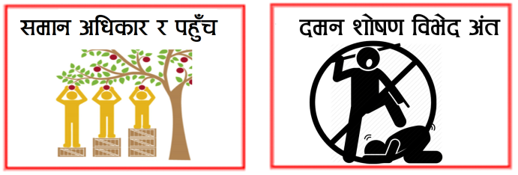 | - जनप्रतिनिधि, कर्मचारी र आसपासेहरू छोटेराजा बनेर जनतामाथि गरिराखेको दमन शोषण विभेद जोरजबरजस्ती छूवाछूत रोक्नका लागि, जनप्रतिनिधि र स्थानीय नेताद्वारा झुठा मुद्दा लगाएर दिइराखेको यातना रोक्नका लागि  - सबै वर्ग, धर्म र जातजातिका लागि सबैठाउँमा समान पहुँच र अधिकार दिनका लागि  - उत्पीडित, दलित, अल्पसंख्यक एवं पिछड़ा वर्ग लक्षित समतामूलक विकास र समानुपातिक समावेशिताका लागि
सामुदायिक समाजवाद ल्याउन
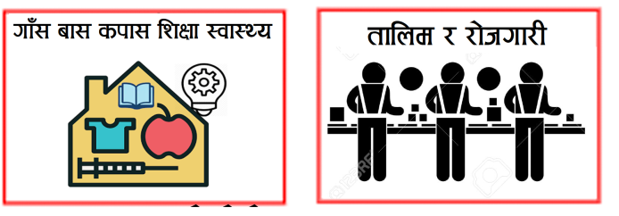 | - सबै जनताको लागि खाना, कपड़ा, आवास र जमीन, +2 सम्म नि:शुल्क शिक्षा, यूनिवर्सल हेल्थ केयर (स्वास्थ्य सेवा), एकीकृत सामाजिक सुरक्षाको सुनिश्चितता स्थानीय तहद्वारा गर्न; आवश्यक हुनेलाई राहत र भत्ताको व्यवस्था गर्न  - स्थानीय तहमा सीपमूलक तालिम विद्यार्थी र वयस्क सबैलाई दिन  - स्थानीय तहमै रोजगारी सिर्जना गर्न; वैदेशिक रोजगारीमा जानुभन्दा स्थानीय तहमै रोजगारीलाई आकर्षक बनाउन
डा. सी. के. राउत का आह्‍वान - लाउडस्पीकर हर्न छाप में मतदान !

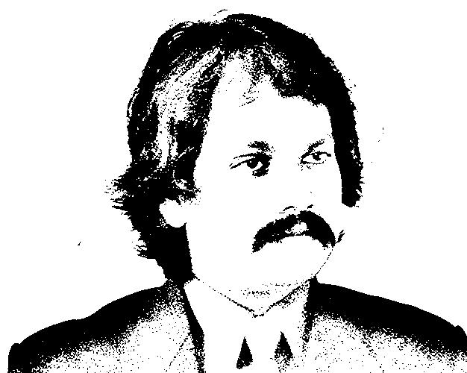
बेलायतको कैम्ब्रिज यूनिवर्सिटीबाट पिएच. डी. गर्नुभएका तथा अमेरिकामा वैज्ञानिक रहनुभएका, “मधेश का इतिहास”, “मधेश स्वराज”, “वीर मधेशी”, “वैरागदेखि बचावसम्म” जस्ता अनेकौं किताब लेखेर मधेशमा पुनर्जागरण ल्याउनुभएका, मधेशको लागि दुई दर्जनभन्दा बढी पटक पक्राऊ परेर हिरासत र जेलमा अनेकौं यातना सहनु भएका, लाख दु:खकष्ट यातना सहेर भए पनि मधेशमै रहेर सेवा गर्दै आउनुभएका, आफ्नो सबै सुखशयल त्याग गरेर मधेशको उत्थानको लागि आफ्नो ज्यानकै बाजी लगाएर अहोरात्र खटिनुभएका डा. सी. के. राउतको नेतृत्वमा अब विकास, समृद्धि र अधिकार हासिल गरौं।लाउडस्पीकर हर्न छापमा मोहर लगाएर जनमत पार्टीलाई भारी मतले सबै ठाउँमा विजयी बनाऔं। जनमत पार्टीको सदस्य बन्नका लागि सम्पर्क: 9804793880 वा http://janamatparty.org/join

